Подсистема мониторинга централизованных закупок

Руководство пользователя для сотрудников органов управления в сфере здравоохранения субъектов Российской Федерации и Федеральных органов исполнительной власти

Москва
2019
Оглавление
1. Общая информация по работе с программным обеспечением Системы 3
2. Начало работы с Системой 5
3. Регистрация (редактирование, удаление) заявки на централизованную поставку или отчет 6
3.1. Добавление заголовка новой заявки на централизованную поставку 6
3.2. Исправление заголовка новой заявки на централизованную поставку 10
3.3. Удаление заголовка новой заявки на централизованную поставку 10
4. Заполнение планируемой потребности на лекарственные препараты 12
5. Печать заявки на поставку, реестра заявок 15
6. Присоединение документов (заявок на поставки) 17
7. Завершающие действия по работе с заявкой на поставку 20

Общая информация по работе с программным обеспечением Системы
Реализованные в Системе пункты главного меню соответствуют разделам Системы.
Представление информации на экране может гибко настраиваться, в частности, по заданным условиям можно выделять разными цветами ячейки и строки, менять последовательность колонок, добавлять итоговую информацию и т.д.
Большинство разделов имеет структуру, включающую три панели: слева панель дерева каталогов в виде списка папок (именно по каталогам настраиваются права доступа к данным в разделе), справа вверху панель заголовков выделенного каталога и нижняя правая панель спецификаций (в том числе подчиненных друг другу).
Основным способом выполнения действий в Системе является выполнение команд контекстного меню, которое вызывается нажатием правой кнопки мыши. Команды могут также вызываться нажатием т.н. «горячих клавиш» и кнопок на панели управления, при этом горячие клавиши и состав панели настраиваются индивидуально под каждого пользователя. На каждое действие настраиваются права доступа.
При добавлении и редактировании данных используются дополнительно открывающиеся формы соответствующих действий, при этом обязательные поля выделяются цветом (настраивается индивидуально). Если для заполнения какого-либо атрибута формы в Системе реализован соответствующий словарь, то в поле ввода расположена кнопка , нажав на которую откроется дополнительное окно словаря, в котором можно найти и выбрать необходимую запись. Последние введенные в поле значения сохраняются и их увидеть и выбрать, дважды щелкнув мышью по полю. Для атрибутов типа «Дата» в поле ввода открывается дополнительное окно календаря.
Система не позволяет удалять записи, на которые имеются ссылки из других разделов (например, позицию номенклатора, которая используется в накладной или остатках бухгалтерского учета).
Система поддерживает операцию «Размножить» (выполняется одноименной командой контекстного меню), которая состоит в том, что создается копия записи, которую пользователь имеет возможность впоследствии отредактировать.
Примечание!
Приведенная в данном разделе информация является общей и далее не дублируется.
В связи с постоянным развитием Системы часть полей может быть добавлена или удалена.

Начало работы с Системой
Для доступа к разделу на ресурсе http://ahd-centre.rosminzdrav.ru необходимо выбрать пункт меню «Приложения»/«Мониторинг централизованных закупок» (Рисунок 1).
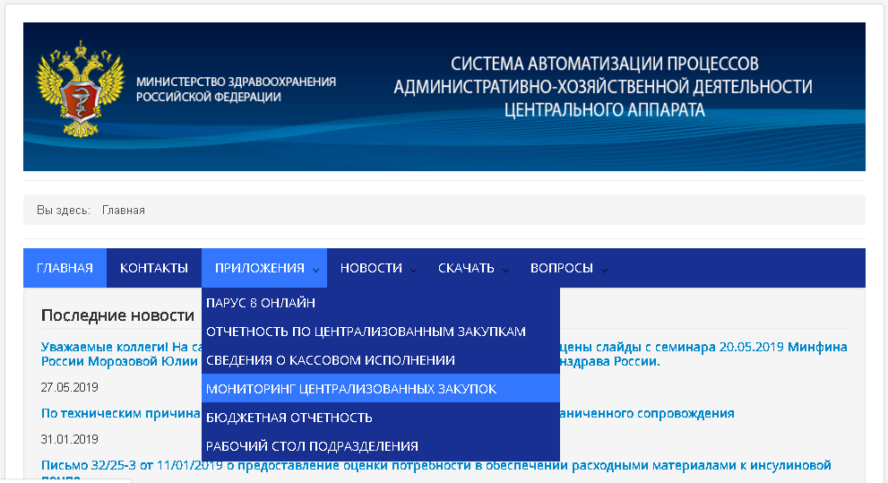
Рисунок 1 – Главное окно Системы автоматизации процессов административно-хозяйственной деятельности центрального аппарата Министерства здравоохранения Российской федерации
В открывшемся окне (Рисунок 2) заполнить логин и пароль, ранее полученный от службы тех. поддержки и выбрать приложение «Мониторинг централизованных закупок».
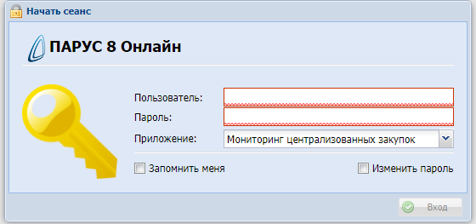
Рисунок 2 - Окно авторизации в Системе

Регистрация (редактирование, удаление) заявки на централизованную поставку или отчет
Регистрация новой заявки на централизованную поставку осуществляется в разделе «Централизованные закупки» (Рисунок 3).
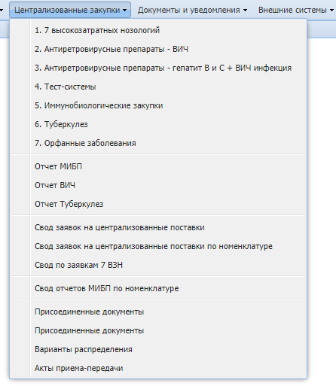
Рисунок 3 – Ниспадающее меню Раздела «Централизованные закупки»
Примечание!
В ниспадающем меню необходимо выбрать одно из требуемых направлений.

Добавление заголовка новой заявки на централизованную поставку
Примечание!
В зависимости от типа заявки, форма добавления заголовка может незначительно отличаться. Например, может отсутствовать поле «Получатель», либо какое-то поле будет обязательным для заполнения в одном типе заявки, тогда как в другом его можно будет не заполнять.
Для добавления заголовка новой заявки на поставку необходимо:
        - Выбрать каталог «ЗАЯВКИ/ОТЧЕТЫ» в панели каталогов, нажав один раз левой клавишей мыши. Затем установить курсор мыши на каталоге «ЗАЯВКИ» (Рисунок 4).
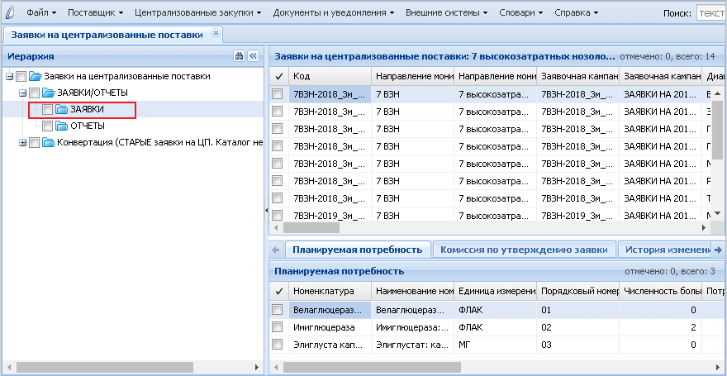
Рисунок 4 – Выбор каталога «Заявки» в панели каталогов (слева)
Примечание!
Обратите внимание, что папка Конвертация служит для ПРОСМОТРА старых заявок на ЦП, заведенных ранее в системе zakupki.rosminzdrav.ru
        - В панели заголовков (справа вверху) вызвать контекстное меню, в котором выбрать команду «Добавить» (Рисунок 5).
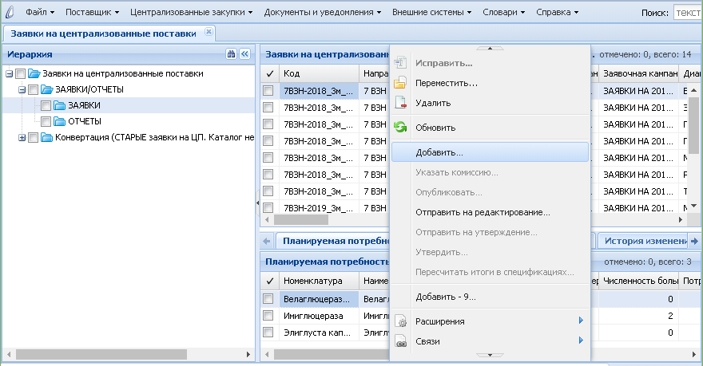
Рисунок 5 – Контекстное меню панели заголовков. Выбор пункта «Добавить»
        - В открывшемся дополнительном окне формы «Заявка на централизованные поставки: Добавить» (Рисунок 6) необходимо заполнить обязательные поля (выделены красной рамкой) и, при необходимости, опциональные поля (остальные).
Примечание!
Поля заполняются с помощью выбора из справочника, ввод вручную приведет к ошибке.
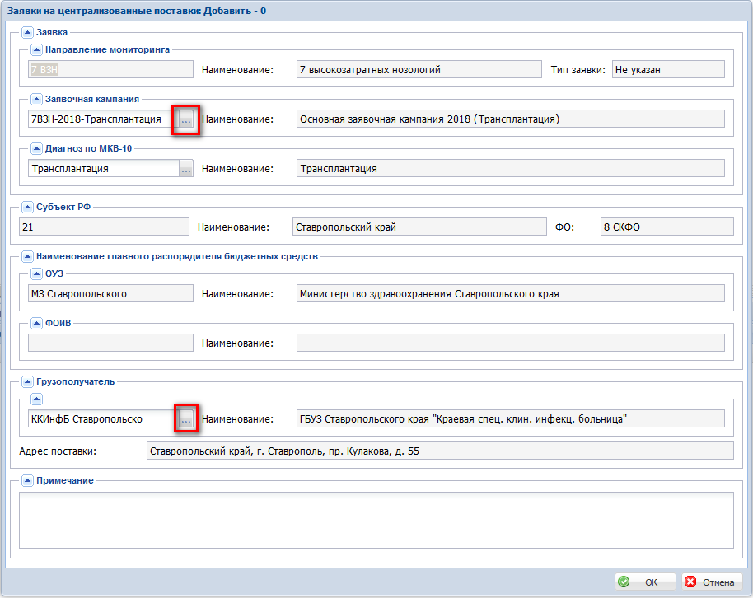
Рисунок 6 - Дополнительное окно формы «Заявка на централизованные поставки: Добавить»
Примечание!
Поля «ОУЗ»/«ФОИВ» и «Субъект РФ» заполняется автоматически на основании данных регистрационной заявки. Поле «Направление мониторинга» и «Заявочная кампания» заполняется исходя из выбранного ранее типа заявки.
        - Нажать на кнопку для подтверждения добавления записи.
Примечание!
Если Система выдала сообщение о дублировании уникальных атрибутов процедуры, измените их; если Система выдала сообщение, что у вас недостаточно прав, чтобы выполнить операцию, обратитесь к администратору или сотруднику сопровождающей организации.

Исправление заголовка новой заявки на централизованную поставку
Для исправления заголовка заявки на поставку необходимо в панели заголовков выбрать необходимую запись заявки на поставку, вызвать контекстное меню (правой кнопкой мыши) и выбрать пункт контекстного меню «Исправить» (Рисунок 7).
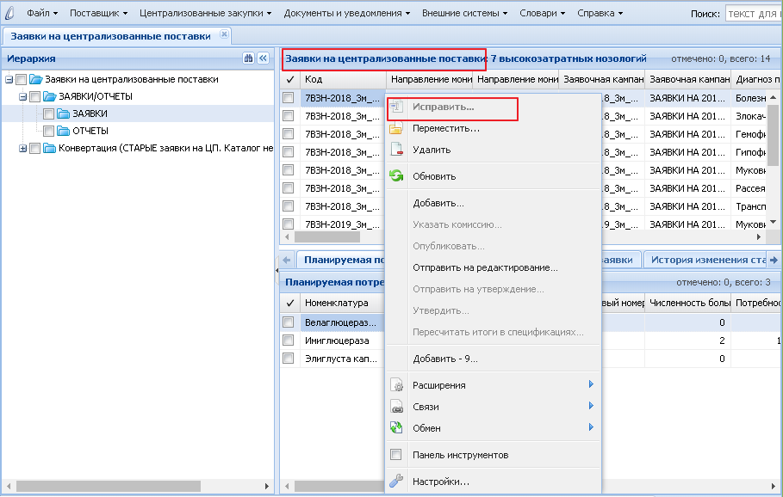
Рисунок 7 – Контекстное меню панели заголовков. Выбор пункта «Исправить»

Удаление заголовка новой заявки на централизованную поставку
Для удаления заявки на поставку необходимо в панели заголовков выбрать необходимую запись заявки на поставку, вызвать контекстное меню (правой кнопкой мыши) и выбрать пункт контекстного меню «Удалить» (Рисунок 8).
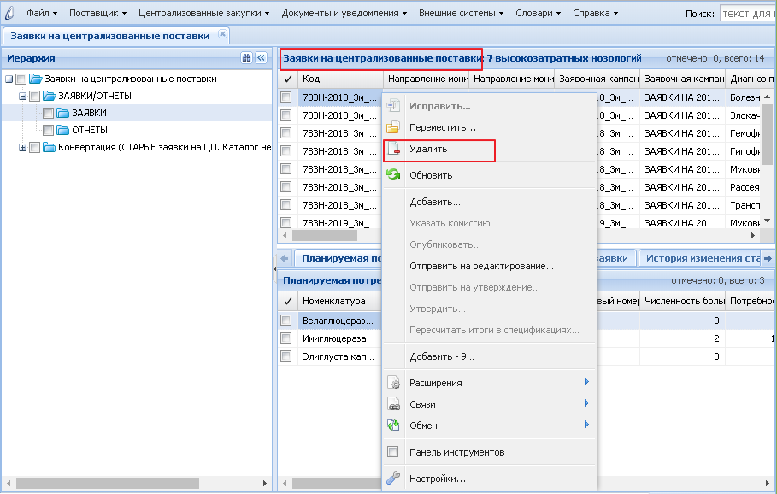
Рисунок 8 – Контекстное меню панели заголовков. Выбор пункта «Удалить»

Заполнение планируемой потребности на лекарственные препараты
Примечание!
Структура раздела планируемой потребности формируется на основе выбранной заявочной компании и не подлежит изменению. Пользователю доступно только заведение остатков и потребностей лекарственных препаратов.
Для заполнения спецификации потребности по лекарственным препаратам необходимо:
        - Выбрать запись планируемой потребности одним нажатием левой кнопкой мыши, вызвать правой кнопкой мыши контекстное меню, в котором выбрать пункт «Исправить» (Рисунок 9).
Примечание!
При выполнении данного действия, необходимо убедиться в отсутствии галочек где либо.
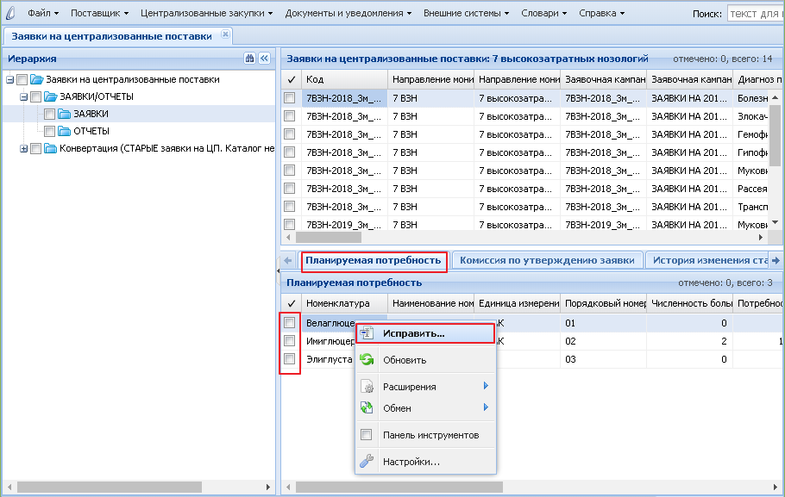
Рисунок 9 – Выбор записи в панели спецификаций «Планируемая потребность. Вызов контекстного меню. Выбор пункта «Исправить»
        - В открывшемся дополнительном окне формы «Планируемая потребность: Исправление записи» Рисунок 10() заполнить количественные поля, например такие как «Потребность в лекарственном препарате», «Численность больных, получающих ЛП», «Остаток ЛП на…» и т.д.
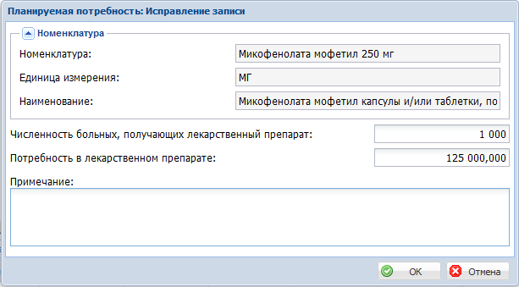
Рисунок 10 - Дополнительное окно формы «Планируемая потребность: Исправление записи»
        - Нажать на кнопку для подтверждения введенных данных.
Примечание!
Если система выдала сообщение, что у вас недостаточно прав, чтобы выполнить операцию, обратитесь к администратору или сотруднику сопровождающей организации.
Кроме построчного исправления планируемой потребности, у пользователей есть возможность заполнения потребности через правку Excel-таблицы (расчетной таблицы). Для этого необходимо:
        - Выбрать добавленную ранее запись заявки на поставку, правой кнопкой мыши вызвать контекстное меню, в котором выбрать пункты «Расширения – Расчетные таблицы (редактирование)» (Рисунок 11).
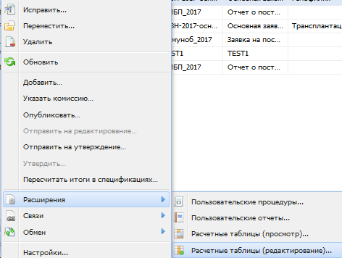
Рисунок 11 - Выбор записи в панели спецификаций. Вызов контекстного меню. Выбор пункта «Расширения – Расчетные таблицы (редактирование)»
        - В появившейся Excel-форме заполнить необходимые данные (перед внесением данных необходимо включить содержимое файла) (Рисунок 12).
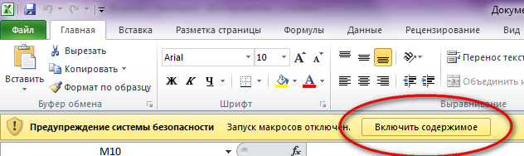
Рисунок 12 – Окно Excel-формы. Включить содержимое
        - В диалоговом окне о сохранении данных нажать кнопку (Рисунок 13).
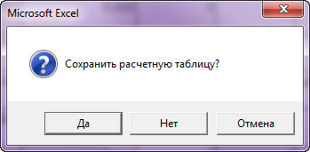
Рисунок 13 - Диалоговое окно запроса на сохранение таблицы

Печать заявки на поставку, реестра заявок
Для печати пользовательского отчета необходимо:
        - Выбрать ранее заведенною заявку, правой кнопкой мыши вызвать контекстное меню, в котором выбрать пункт «Расширения – Пользовательские отчеты» (Рисунок 14).
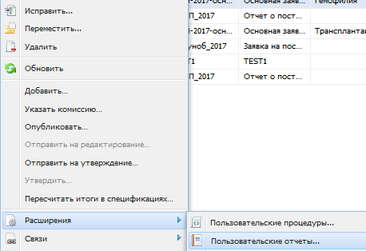
Рисунок 14 - Контекстное меню панели спецификаций, в котором выбрать пункт «Расширения – Пользовательские отчеты»
        - Выбрать необходимый отчет и нажать (Рисунок 15).
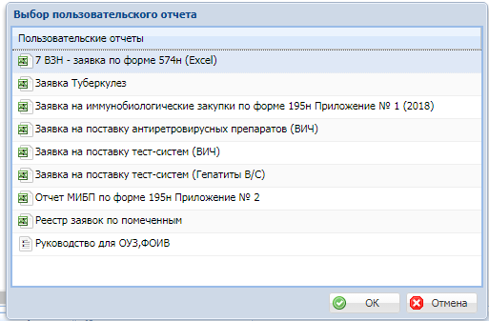
Рисунок 15 - Дополнительное окно «Выбор пользовательского отчета»
        - В открывшемся дополнительном окне формы «Параметры отчета» (Рисунок 16) заполнить поля, такие как «Исполнитель», «Руководитель органа исполнительной власти:» и т.д.
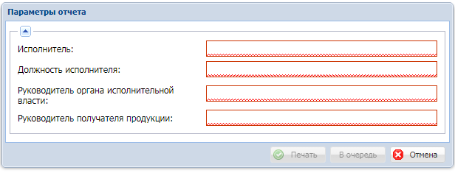
Рисунок 16 - Дополнительное окно формы «Параметры отчета»

Присоединение документов (заявок на поставки)
Для присоединения документа необходимо:
        - В панели заголовков выбрать запись ранее заполненной заявки на поставку, правой кнопкой мыши вызвать контекстное меню, в котором выбрать пункты «Связи – Присоединенные документы» (Рисунок 17)
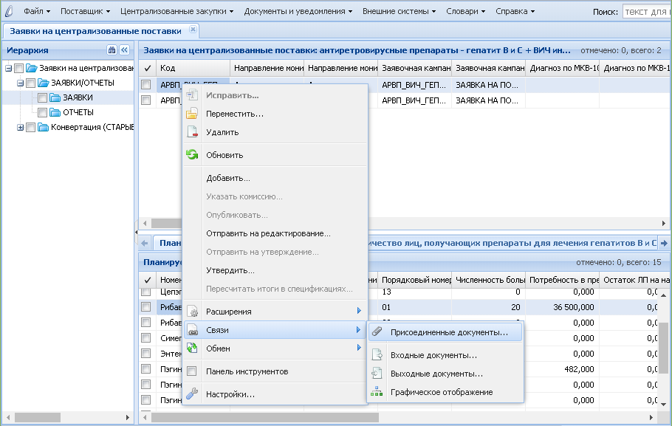
Рисунок 17 - Контекстное меню панели Заголовков. Выбор пунктов «Связи – Присоединенные документы»
        - В открывшемся дополнительном окне «Присоединенные документы», правой кнопкой мыши вызвать контекстное меню, в котором выбрать пункт «Создать» (Рисунок 18).
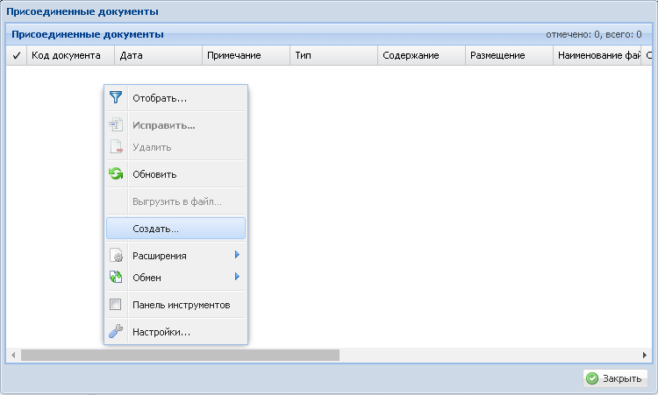
Рисунок 18 - Дополнительное окно «Присоединенные документы». Вызов контекстного меню. Выбор пункта «Создать»
        - В открывшемся дополнительном окне формы «Присоединенные документы: Загрузка документа» (Рисунок 19) заполнить тип документа, выбрать файл для импорта, нажав пиктограмму .
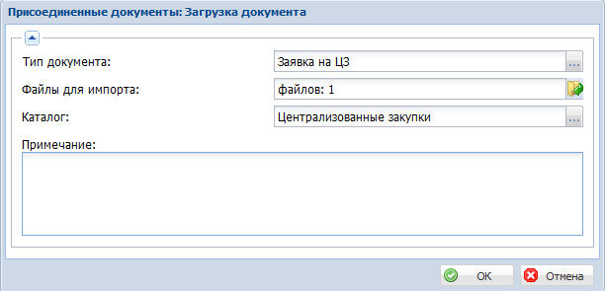
Рисунок 19 - Дополнительное окно формы «Присоединенные документы: Загрузка документа»
        - В открывшемся дополнительном окне «Загрузка файлов» нажать кнопку (Рисунок 20), выбрать каталог хранения присоединенного файла «Централизованные закупки» и нажать кнопку .
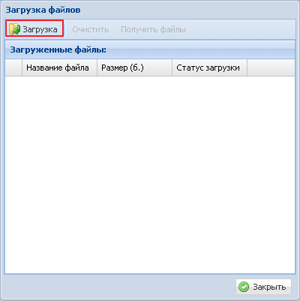
Рисунок 20 - Дополнительное окно «Загрузка файлов»
        - По окончании заполнения формы «Присоединенные документы: Загрузка документа» (Рисунок 19) также нажать кнопку .

Завершающие действия по работе с заявкой на поставку
После заполнения требуемых данных и их проверки необходимо в панели заголовков выбрать запись заявки на поставку, правой кнопкой мыши вызвать контекстное меню, в котором выбрать пункт «Отправить на утверждение» (Рисунок 21)
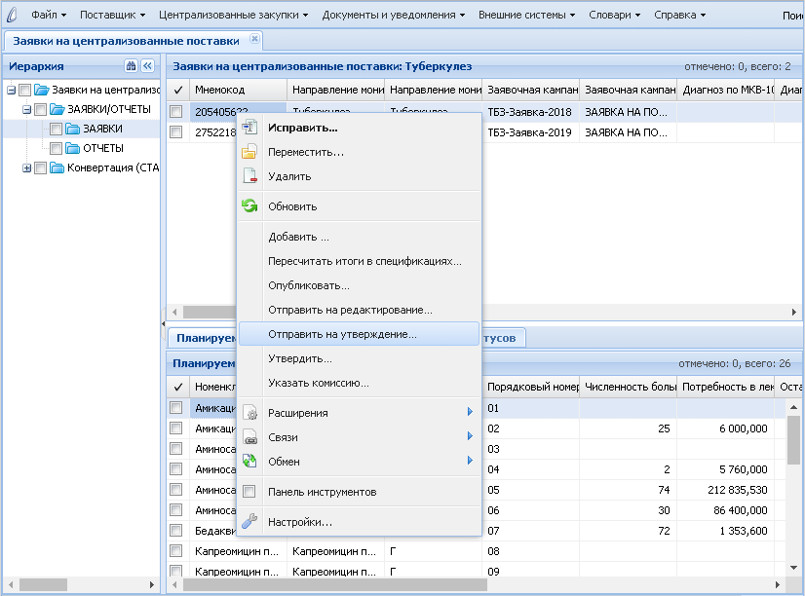
Рисунок 21 - Выбор записи на поставку в панели Заголовков. Вызов контекстного меню. Выбор пункта «Отправить на утверждение»

